济光学院企业微信（教育版）使用指南

目录

一、 加入学校企业微信 2

补充说明：修改CRP系统手机号（学生） 5

二、 使用企业微信部门（班级）群功能 6

信息收集表功能 7

三、 使用企业微信工作台的功能模块 9

企业微信内使用校园一卡通 10

学校企业微信旨在为全校师生提供方便、快捷的移动端信息服务。

使用期间如有任何疑问请致电学校信息中心：

021-36020313（**数据中心机房办公室 实训楼401**）

## 加入学校企业微信

师生通过保存在我校CRP系统中的手机号登录企业微信。

新生入学后自动开通企业微信账号。如果新生在CRP系统中保存的是家长的手机号或学生使用的手机号变更，则需要及时更改CRP系统中的手机号。更改完成后，新的手机号将在30分钟内重新开通企业微信账号。

教职工自动开通企业微信账号功能正在开发中，目前仍需联系信息中心手动开通企业微信账号。

1. 下载企业微信软件，打开并选择**手机号登录**
2. 输入手机号并点击下一步

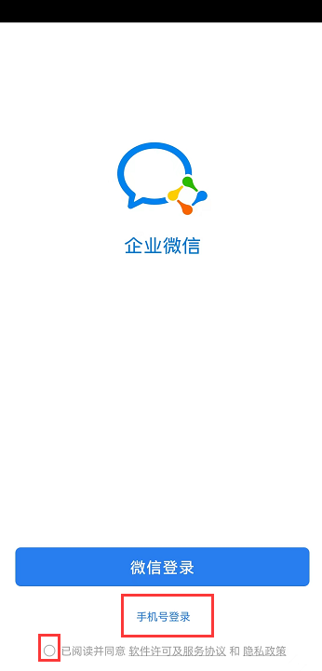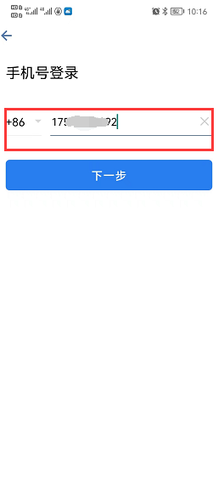

1. 输入收到的短信验证码并点击下一步

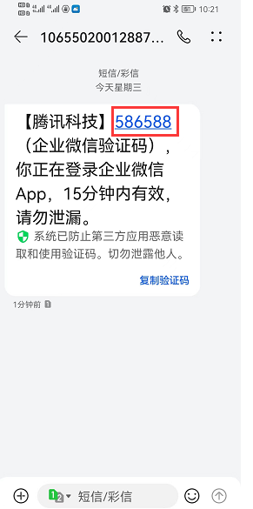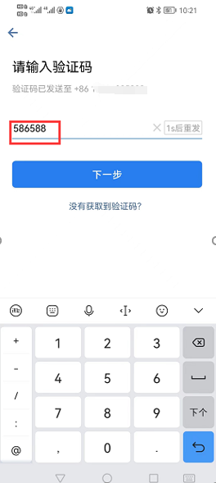

4. 选择工作身份-上海济光职业技术学院，点击进入

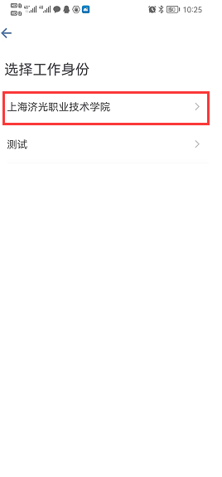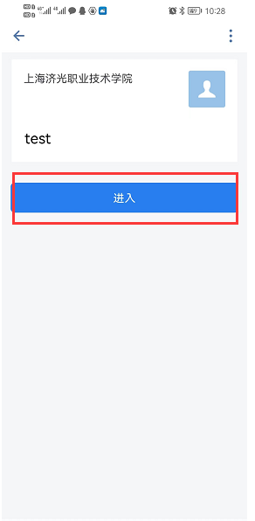

### 补充说明：修改CRP系统手机号（学生）

如何查看或更新crp系统中个人档案的联系信息

1.打开网页<http://jy.shjgu.edu.cn/st/login.aspx> （学生）登录crp系统

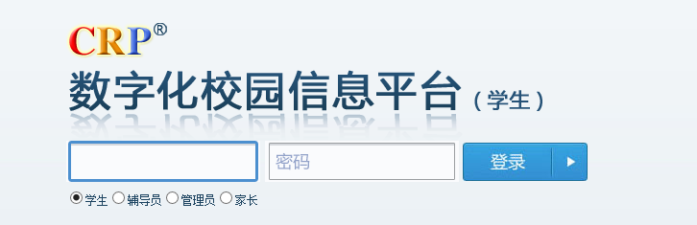

1. 点击个人基本信息

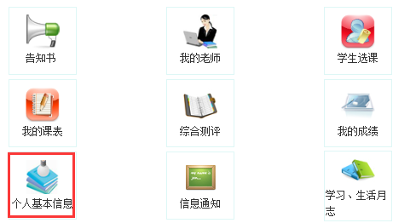

3.修改学生手机号并保存基本信息

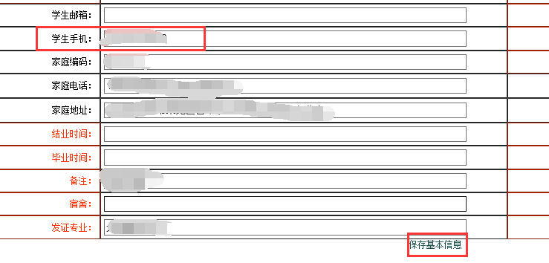

## 使用企业微信部门（班级）群功能

成功加入企业微信之后，会自动加入部门（班级）群，方便班级同学间和辅导员的沟通，同时该群具备文件发送、会议、信息收集表等功能。如果出现没有显示部门群的情况，由其他成员发送任意消息即可显示群。

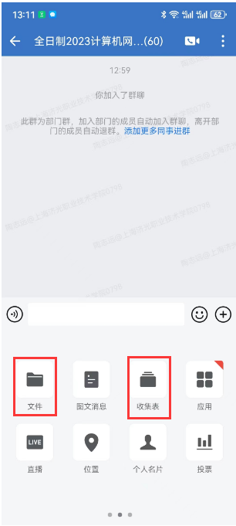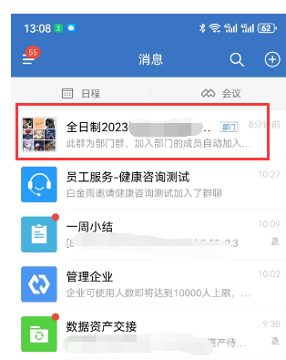

iii文件发送和信息收集表功能

部门（班级）成员自动加入部门群

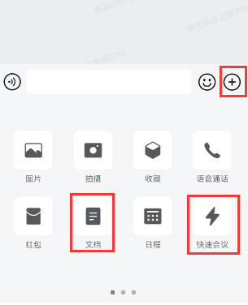

文档管理和会议发起功能

### 信息收集表功能

1. 可以点击“空白收集”新建收集表，也可对预设模板增改后使用
2. 点击插入问题，选择需要收集的信息的问题和答案类型

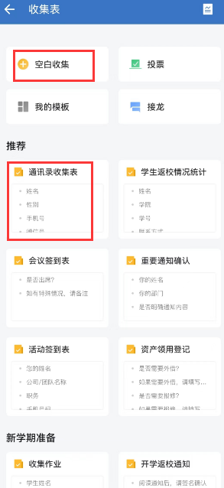 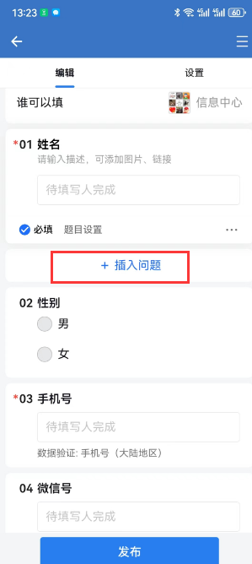

1. 选择添加问题的答案类型，或者选择预设的问题，
2. 输入问题内容

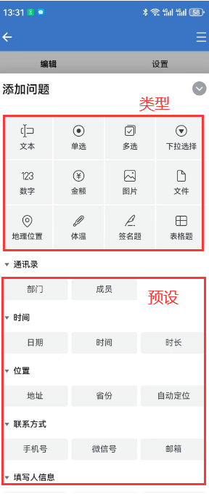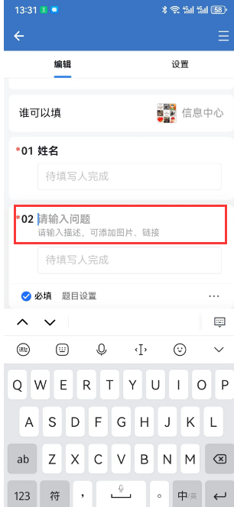

## 使用企业微信工作台的功能模块

企业微信工作台提供有部分校内信息系统的移动端，比如评教、校园一卡通等。另有一些企业微信提供的工具，师生可以自由使用。

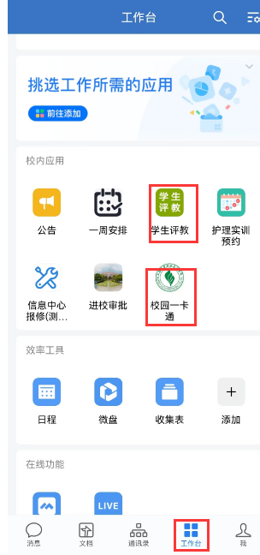

### 企业微信内使用校园一卡通

可以使用企业微信的校园一卡通，完成付款、快速挂失解挂、查看账单、电费充值等功能。

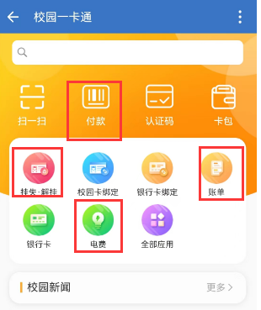

1.付款码

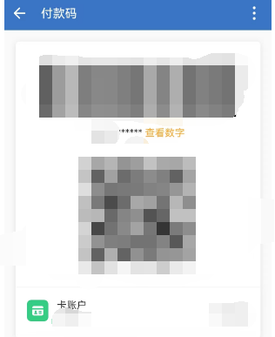

1. 挂失解挂

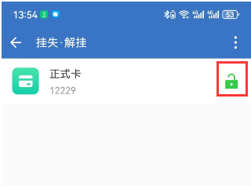

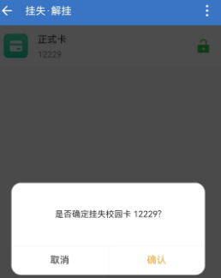

1. 查看账单

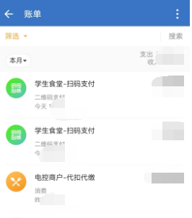

1. 电费充值

